Persbericht – Pre-Seed investeringsronde CoolSem Technologies
CoolSem Technologies haalt pre-seed investering op voor wafer-level thermische innovatie
Eindhoven, Nederland – 19 januari 2026 – CoolSem Technologies, pionier op het gebied van thermisch beheer voor halfgeleiders, maakt vandaag bekend dat het zijn pre-seed investeringsronde succesvol heeft afgerond. De investeringsronde wordt geleid door High-Tech Gründerfonds (HTGF), met deelname van KBC Focus Fund NV, Brabantse Ontwikkelings Maatschappij (BOM) en TTT Green Tech B.V. (SHIFT Invest). Dankzij dit sterke Europese syndicaat van vier gerenommeerde internationale investeerders beschikt CoolSem Technologies over een solide financiële basis voor de volgende fase.
De investering wordt ingezet om CoolSem Technologies’ wafer-level thermische technologie (WaLTIS®) verder te ontwikkelen van concept naar engineering samples. Deze zullen worden gevalideerd samen met toonaangevende klanten in RF, power en photonics, inclusief kwalificatieactiviteiten en het verzamelen van metingen in de praktijk.
Chips zijn een kritische grondstof, in een wereld waarin de druk op materialen toeneemt en warmtebeheer nog steeds gepaard gaat met aanzienlijke inefficiënties. CoolSem Technologies draagt bij aan een duurzamere halfgeleiderindustrie door energieverlies te verminderen, de levensduur van hardware te verlengen en hergebruik van schaarse materialen mogelijk te maken — drie essentiële hefbomen voor een koolstofarme, circulaire economie.
“Warmte wordt steeds vaker de bepalende en beperkende factor voor prestaties van halfgeleiders,” zegt André van Geelen, CEO van CoolSem Technologies. “In RF, photonics en power naderen conventionele materialen en packaging-oplossingen hun fysieke grenzen. Dankzij deze pre-seed investering kunnen we onze wafer-level technologie demonstreren met eerste klanten en stappen zetten richting brede industriële adoptie. Met HTGF als leidende investeerder en sterke partners aan onze zijde kunnen we ons nu volledig richten op de volgende uitvoeringsfase.”
Olaf Joeressen, Senior Investment Manager bij HTGF, zegt:
“Toen ik voor het eerst in contact kwam met CoolSem Technologies was ik direct geïntrigeerd door de eenvoud en elegantie van hun aanpak, gedragen door een uitstekend team. Ik geloof dat deze technologie het potentieel heeft om een onmisbaar onderdeel te worden van het toekomstige thermische ontwerp van chips — een aspect dat belangrijker is voor prestaties dan ooit tevoren.”
Rudi Severijns, Investment Director bij KBC Focus Fund, zegt:
“Wat ons vanaf het begin aansprak in CoolSem Technologies is de pragmatische en zeer compatibele benadering. De technologie sluit naadloos aan op bestaande waardeketens in de halfgeleider- en photonicsindustrie, waardoor snelle experimenten en adoptie mogelijk zijn met beperkte herontwerpen en tegen lagere kosten. Hun oplossing transformeert thermisch beheer van een beperkende randvoorwaarde naar een schaalbaar design advantage.”
Ivana Sersic, Senior Investment Manager bij de Brabantse Ontwikkelings Maatschappij (BOM), zegt:
“Wij zijn trots om deel te nemen aan deze pre-seed investeringsronde, gesteund door een internationaal consortium, om CoolSem Technologies in staat te stellen hun unieke technologie verder te valideren. CoolSem Technologies biedt een oplossing voor thermische knelpunten in de halfgeleiderindustrie, met het potentieel om nieuwe en krachtigere elektronische chips mogelijk te maken met hogere systeemprestaties, een betere energie-efficiëntie en een langere levensduur. Het team bouwt voort op diepgaande kennis en expertise in halfgeleiderontwikkeling, geconcentreerd in de regio’s Eindhoven, Leuven en Aken.”
Julie van den Brink, Investment Associate bij SHIFT Invest, zegt:
“Met zijn sterke impactpotentieel en een zeer capabel en gedreven team is CoolSem Technologies goed gepositioneerd voor de weg die voor hen ligt. Wij kijken ernaar uit om hen op deze reis te ondersteunen.”

Over CoolSem Technologies
coolsemtechnologies.com
CoolSem Technologies, gevestigd in Eindhoven en opgericht in 2025, ontwikkelt wafer-level thermische technologie om thermische weerstand en mechanische spanningen in geavanceerde halfgeleider- en fotonische componenten te verminderen. Met de WaLTIS-multilayer stack vervangt CoolSem conventionele substraten door een geoptimaliseerde stack die warmteafvoer, mechanische stabiliteit en betrouwbaarheid verbetert, wat resulteert in hogere prestaties en een langere levensduur van next-generation devices.

Over HTGF – High-Tech Gründerfonds
htgf.de
HTGF is een van de meest actieve en toonaangevende early-stage investeerders in Duitsland en Europa. Het fonds investeert in start-ups op het gebied van Deep Tech, Industrial Tech, Climate Tech, Digital Tech, Life Sciences en Chemie. HTGF financiert bedrijven vanaf de pre-seed en seed fase en kan ook substantieel deelnemen in latere investeringsrondes. Sinds de oprichting in 2005 heeft HTGF circa 800 start-ups gefinancierd en ongeveer 200 succesvolle exits gerealiseerd. Het fonds beheert meer dan €2 miljard aan vermogen.
Investeerders in dit publiek-private partnerschap zijn onder andere het Duitse Ministerie van Economische Zaken en Energie, KfW Capital, evenals 45 bedrijven en family offices.

Over KBC Focus Fund
KBC Focus Fund NV
Het KBC Focus Fund is een venture capital fonds van €50 miljoen dat investeert in deeptech-bedrijven met internationale ambities. Het fonds richt zich op het versnellen van opkomende sectoren zoals nanotechnologie, micro-elektronica en het Industrial Internet of Things (IIoT). Naast kapitaal stelt het fonds zijn uitgebreide ervaring in venture investing en sterke industrienetwerk beschikbaar. De focus ligt op België en aangrenzende landen, waar sterke kennisclusters aanwezig zijn. Het fonds maakt gebruik van de expertise en het netwerk van KBC Group en wordt beheerd door KBC Securities.

Over Brabantse Ontwikkelings Maatschappij (BOM)
BOM
Ondernemerschap is de aanjager voor innovatie. Van duurzame voeding, een gezonde toekomst, klimaatneutrale energie tot de ontwikkeling van kansrijke sleuteltechnologieën. De Brabantse Ontwikkelings Maatschappij (BOM) zorgt dat start-ups die daaraan bijdragen met de juiste ondersteuning en financiering een vliegende start maken. Ook zorgen we dat innovatieve bedrijven met uitbreidings- en internationaliseringsambities deze kunnen waarmaken. De BOM is een uitvoeringsinstantie van de Provincie Noord-Brabant en het Ministerie van Economische Zaken.

Over TTT Green Tech B.V., beheerd door SHIFT Invest
SHIFT Invest
SHIFT Invest is een toonaangevend Nederlands impact venture capital fonds, opgericht in 2009, en investeert momenteel vanuit zijn vierde fonds. Het fonds ondersteunt vroege en groeiende bedrijven in food & agriculture, groene industrie, energietransitie en duurzame mobiliteit & logistiek in Noord-West Europa. SHIFT combineert kapitaal met diepgaande expertise, toegang tot een uitgebreid partnernetwerk en strategische begeleiding.
SHIFT investeert in CoolSem Technologies via het Thematic Technology Transfer GreenTech-fonds (TTT), een samenwerking met TNO, RVO en de Nederlandse universiteiten Wageningen (WUR), Eindhoven (TU/e), Twente (UT), Delft (TUD), Groningen (RUG), Nijmegen (RU) en Utrecht (UU). Het TTT-fonds richt zich op het versnellen van veelbelovende, impactvolle technologieën richting de markt.

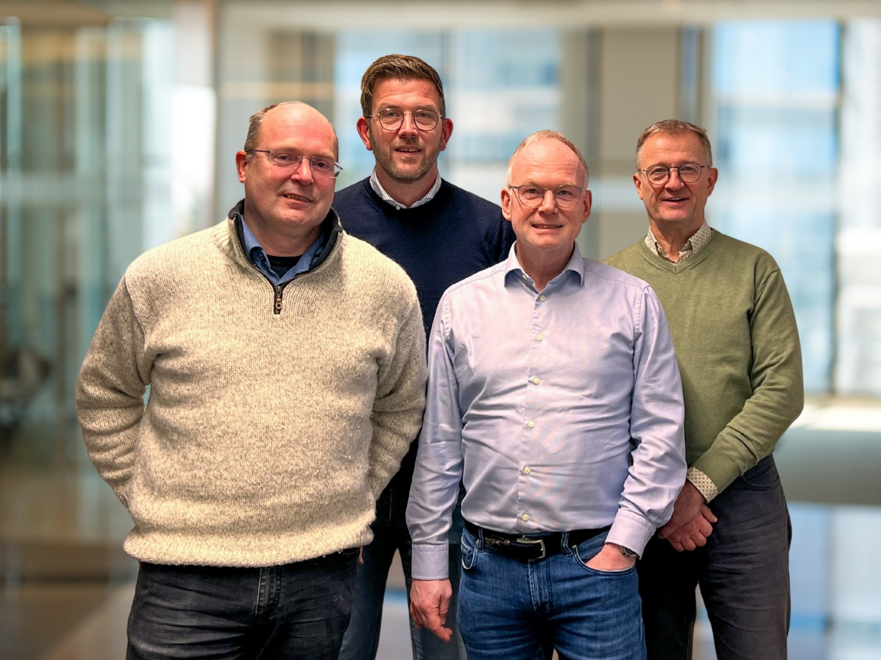
Bijschrift foto – van links naar rechts:
Kees Steenbergen – COO
Pieter Heersink – CCO
André van Geelen – CEO & CTO
Robbert van der Waal – CSO

Perscontact
Naam: Pieter Heersink
E-mail: media@coolsemtechnologies.com
Website: www.coolsemtechnologies.com
LinkedIn: www.linkedin.com/company/coolsem-technologies/

Niet voor publicatie
Pieter Heersink
+31 6 1562 4576

